

**Prova de Avaliação de Conhecimentos**

|  |  |  |  |  |  |  |  |  |  |  |  |  |  |  |  |  |
| --- | --- | --- | --- | --- | --- | --- | --- | --- | --- | --- | --- | --- | --- | --- | --- | --- |
| **Curso Lic** | | | | | | | | | | | | | **Unidade curricular** | | | |
| Sistemas Multimédia | | | | | | | | | | | | | Redes e Comunicação de Dados II | | | |
| **Época normal** | | | | | | | | | | | | **Outras épocas** | | **Data** | **Duração** | |
| Teste Formativo | | | | | | | | | | | |  | | 17.06.2021 | 3h | |
| **Docente(s)** | | | | | | | | | | | | | | | | |
| José Joaquim Moreira | | | | | | | | | | | | | | | | |
| *(caso as respostas sejam apresentadas no enunciado)* | | | | | | | | | | | | | | | | |
| **Número** | | | | | | | | **Nome estudante** | | | | | | | | |
|  | | |  | | | |  | |  | | | | | | |  |
|  | |  | | | |  |  | |  | | | | | | |  |
| **Classificação** | | | | | | | | | | **Assinatura(s)** **docente(s)** | | | | | | |
|  |  | | | ( |  | | | ) | Valores |  |  | | | | |  |
|  |  | | |  |  | | |  |  |  |  | | | | |  |
|  |  | | |  |  | | |  |  |  |  | | | | |  |
| **Observações** | | | | | | | | | | | | | | | | |
| * O enunciado da prova de avaliação de conhecimentos é composto por páginas incluindo esta página de rosto. * A resolução do teste é efetuada no próprio enunciado nos espaços reservados para o efeito. * A parte prática será efetuada em Packet Tracer. * Este teste tem o peso de 65% na nota final. * Cotação:   Questão I Teoria CCNA2 6 valores  Questão II Configuração de rede com VLANs e Internet, ACLs e NAT 14 valores     * Quaisquer pressupostos adicionais devem ser claramente apresentados. | | | | | | | | | | | | | | | | |
| Bom trabalho! | | | | | | | | | | | | | | | | |

|  |  |  |
| --- | --- | --- |
| **Questão II** | **Configuração de rede com VLANs e Internet, ACLs e NAT** | **(14 valores)** |

Pretende-se configurar uma rede de uma empresa com VLANs e acesso à Internet através do ISP (Internet Service Provider)

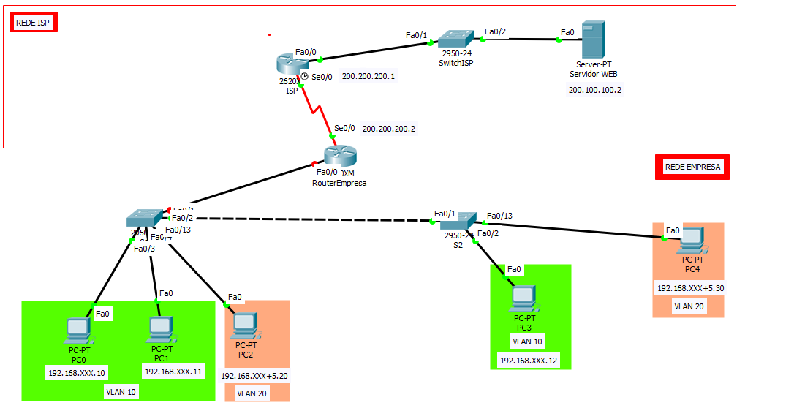

**Pressupostos**

* A rede já está criada em Packet Tracer (disponível no Moodle)
* A configuração base do router ISP já está definida

1. **Rede da empresa**

**Planeamento da tabela de Endereçamento (Completar quadro)**

|  |  |  |  |  |  |
| --- | --- | --- | --- | --- | --- |
| **Rede** | **Dispositivo** | **Interface** | **Endereço IP** | **Máscara de Sub-Rede** | **VLAN** |
| Rede  Empresa | Router  Empresa | F0/0.10 | 192.168.**54**.254 | 255.255.255.0 |  |
| F0/0.20 | 192.168.**59**.254 | 255.255.255.0 |  |
| S0/0 | 200.200.200.2 | 255.255.255.0 |  |
| S1 | VLAN99 | 192.168.**54**.253 | 255.255.255.0 |  |
| PC0 | NIC | 192.168.**54**.10 | 255.255.255.0 | 10 |
| PC1 | NIC | 192.168.**54**.11 | 255.255.255.0 | 10 |
| PC2 | NIC | 192.168.**59**.20 | 255.255.255.0 | 20 |
| PC3 | NIC | 192.168.**54**.12 | 255.255.255.0 | 10 |
| PC4 | NIC | 192.168.**59**.30 | 255.255.255.0 | 20 |
| Rede  ISP | Router  ISP | S0/0 | 200.200.200.1 | 255.255.255.0 |  |
| F0/0 | 200.100.100.1 | 255.255.255.0 |  |
| Servidor Web | NIC | 200.100.100.2 | 255.255.255.0 |  |

* Obs:

**xxx** deve ser substituído pelos dois últimos algarismos do seu número de estudante

Ex: 216007**54** -> **54**

**xxx+5 -> 59**

Complete o quadro anterior

1. **Definir configurações básicas em S1**
   * 1. Configure o nome do dispositivo (S1).
     2. Desative a pesquisa DNS.
     3. Atribua **class** como a senha do modo EXEC privilegiado.
     4. Atribua cisco como senha de console e vty e habilite o login.
     5. Criptografe as senhas de texto não criptografado

Escrever aqui a configuração:

|  |
| --- |
| enable  configure terminal  hostname S1  no ip domain-lookup  enable secret class  line console 0  password cisco  login  exit  line vty 0 4  password cisco  login  exit  service password-encryption |

1. **Definir interface de gestão**
   * 1. Atribuir IP à VLAN99
     2. Definir gateway padrão

Escrever aqui a configuração:

|  |
| --- |
| interface vlan99  ip address 192.168.54.253 255.255.255.0  ip default-gateway 192.168.54.254 |

1. **Criptografar comunicações em S1**

Defina o nome de domínio IP e gerar chaves de segurança

* + 1. Nome dominio: tesp.rsi
    2. Gerar chaves RSA usando um comprimento de chave de 1024.
    3. Criar o user: administrator | pass: cisco
    4. Configurar a linha vty para SSH
    5. Escrever aqui a configuração:

|  |
| --- |
| ip domain-name tesp.rsi  crypto key generate rsa  1024  username administrator secret cisco  line vty 0 4  login local  transport input ssh  exit |

1. **Criar VLANs em S1**

Crie as seguintes VLANs.

* 1. VLAN 10: RH
  2. VLAN 20: ADMIN
  3. VLAN 99: GESTAO

Escrever aqui a configuração:

|  |
| --- |
| vlan 10  name RH  vlan 20  name ADMIN  vlan 99  name GESTAO |

1. **Atribuir VLANs às portas no S1**

Atribua VLANs às seguintes portas:

* 1. VLAN 10: Fast Ethernet 0/3 – 0/12
  2. VLAN 20: Fast Ethernet 0/13 – 0/24

Escrever aqui a configuração:

|  |
| --- |
| interface range **f0/3-f0/12**  switchport access vlan 10  interface range **f0/13-24**  switchport access vlan 20  exit |

1. **Definir configurações básicas em S2**
   * 1. Configure o nome do dispositivo (S2).
     2. Desative a pesquisa DNS.
     3. Atribua class como a senha do modo EXEC privilegiado.
     4. Atribua cisco como senha de console e vty e habilite o login.
     5. Criptografe as senhas de texto não criptografado

Escrever aqui a configuração:

|  |
| --- |
| enable  configure terminal  hostname S2  no ip domain-lookup  enable secret class  line console 0  password cisco  login  exit  line vty 0 4  password cisco  login  exit  service password-encryption |

1. **Crie as VLANs em S2**

Escrever aqui a configuração:

|  |
| --- |
| vlan 10  name RH  vlan 20  name ADMIN  vlan 99  name GESTAO |

1. **Atribuir VLANs às portas no S2**

Atribua VLANs às seguintes portas:

* 1. VLAN 10: Fast Ethernet 0/2 – 12
  2. VLAN 20: Fast Ethernet 0/13 – 24

Escrever aqui a configuração:

|  |
| --- |
| interface range **f0/3-f0/12**  switchport access vlan 10  interface range **f0/13-24**  switchport access vlan 20  exit |

1. **Definir troncos (trunk) nos dispositivos necessários.**

* Indique para cada dispositiva a porta/as de troncos e configure nos respetivos dispositivos

S1: porta f0/1 que liga ao router e f0/2 que liga a S2

S2: porta f0/1 que liga a S1

Escrever aqui a configuração:

|  |
| --- |
| S1:  interface f0/1  switchport mode trunk  interface f0/2  switchport mode trunk  S2:  interface f0/1  switchport mode trunk |

1. **Configurar PCs**
2. **Configurar os PCs da empresa de acordo com a tabela de endereços**

Para cada PC de definir os seguinte parâmetros:

Coloque aqui as informações de rede para o

**PC0**

|  |  |
| --- | --- |
| Parametro | Valor |
| IP address | 192.168.54.10 |
| Subnet Mask | 255.255.255.0 |
| Default Gateway | 192.168.54.254 |

**PC1**

|  |  |
| --- | --- |
| Parametro | Valor |
| IP address | 192.168.54.11 |
| Subnet Mask | 255.255.255.0 |
| Default Gateway | 192.168.54.254 |

**PC2**

|  |  |
| --- | --- |
| Parametro | Valor |
| IP address | 192.168.59.20 |
| Subnet Mask | 255.255.255.0 |
| Default Gateway | 192.168.59.254 |

**PC3**

|  |  |
| --- | --- |
| Parametro | Valor |
| IP address | 192.168.54.12 |
| Subnet Mask | 255.255.255.0 |
| Default Gateway | 192.168.54.254 |

**PC4**

|  |  |
| --- | --- |
| Parametro | Valor |
| IP address | 192.168.59.30 |
| Subnet Mask | 255.255.255.0 |
| Default Gateway | 192.168.59.254 |

1. **Verificar conetividade**

|  |  |  |
| --- | --- | --- |
| Tarefa | (S/N) | Resultado |
| O PC0 faz ping ao PC1 | S | S |
| O PC0 faz ping ao PC3 | S | S |
| O PC2 faz ping ao PC4 | S | S |
| O PC0 faz ping ao PC2 | N | N |

1. **Configurar router Empresa**
2. **Defina configurações básicas em Router Empresa**
   * 1. Configure o nome do dispositivo (RouterEmpresa).
     2. Desative a pesquisa DNS.
     3. Atribua **class** como a senha do modo EXEC privilegiado.
     4. Atribua **cisco** como senha de console e vty e habilite o login.
     5. Criptografe as senhas de texto não criptografado.
     6. Configure o endereço IP das interfaces conforme mostrado na Tabela de Endereçamento.

Escrever aqui a configuração:

|  |
| --- |
| enable  configure terminal  hostname RouterEmpresa  no ip domain-lookup  enable secret class  line console 0  password cisco  login  exit  line vty 0 4  password cisco  login  exit  service password-encryption  interface f0/0.10  encapsulation dot1Q 10  ip address 192.168.54.254 255.255.255.0  interface f0/0.20  encapsulation dot1Q 20  ip address 192.168.59.254 255.255.255.0  interface s0/0  ip address 200.200.200.2 255.255.255.0 |

Salve a configuração em execução na configuração de inicialização

copy run start

1. **Definir roteamento interVLAN no router da empresa.**
   1. Usar protocolo dot1q
   2. IP – ver tabela anteriormente definida

Escrever aqui a configuração:

|  |
| --- |
| interface f0/0.10  encapsulation dot1Q 10  ip address 192.168.54.254 255.255.255.0  interface f0/0.20  encapsulation dot1Q 20  ip address 192.168.59.254 255.255.255.0 |

1. **Criar uma rota estática padrão no router da empresa para o roteur do ISP.**

|  |
| --- |
| ip route 0.0.0.0 0.0.0.0 s0/0 |

1. **Rede do ISP**
2. **Criar rotas estáticas no router ISP para as redes do router da empresa.**

Escrever aqui a configuração:

|  |
| --- |
| ip route 192.168.54.0 255.255.255.0 s0/0  ip route 192.168.59.0 255.255.255.0 s0/0 |

1. **Verificar conetividade**

|  |  |  |
| --- | --- | --- |
| Tarefa | (S/N) | Resultado |
| O PC0 faz ping ao gateway padrão | S | S |
| O PC3 faz ping ao gateway padrão | S | S |
| O PC0 visualiza a pagina web em http://200.100.100.2 | S | S |
| O PC2 visualiza a pagina web em http://200.100.100.2 | S | S |

1. **NAT e PAT**
2. **Configurar no router Empresa, o NAT PAT.**

* Defina uma lista de controle de acesso que corresponda aos endereços IP privados da LAN.
* Associe a lista origem à interface externa (s/0/0) com configuração PAT
* Execute os comandos ip nat inside e ip nat outside nas interfaces respetivas

Escrever aqui a configuração:

|  |
| --- |
| access-list 1 permit **192.168**.0.0 **0.0**.255.255  ip nat inside source list 1 interface serial 0/0 overload  interface s0/0  ip nat outside  interface f0/0  ip nat inside |

1. **ACLs**
2. **Configurar ACLs para impor segurança**

* A rede local da VLAN 20(192.168.**59**.0/24) não pode comunicar para fora da rede local
* Aplicar à interface adequada

Escrever aqui a configuração:

|  |
| --- |
| access-list 20 deny **192.168.59**.0 **0.0.0**.255  access-list 20 permit any  interface f0/0.20  ip access-group 20 in |

1. **Verificar conetividade**

|  |  |  |
| --- | --- | --- |
| Tarefa | (S/N) | Resultado |
| O PC0 visualiza a pagina web em http://200.100.100.2 | S | S |
| O PC2 visualiza a pagina web em http://200.100.100.2 | N | N |